En una circunferencia de radio 6 cm trazamos una cuerda AB a 3 cm del centro. Halla el ángulo AOB.
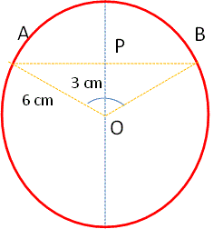

Calcula el ángulo que forma la tangente a las circunferencias de la figura con la línea que une sus centros. Los radios miden 4 y 9 cm, y la distancia entre sus centros es de 16 cm.

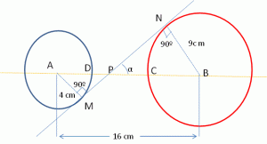

Dos circunferencias son tangentes exteriormente y sus radios miden 9 metros y 4 metros, respectivamente. Halla el ángulo 2α que forman sus tangentes comunes.

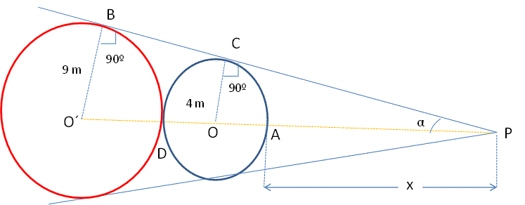

Dos circunferencias secantes tienen radios de 10 cm y 13 cm. Sus tangentes comunes forman un ángulo de 30º. Calcula la distancia entre los centros
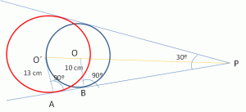

Las tangentes a una circunferencia de centro O, trazadas desde un punto exterior, P, forman un ángulo de 50º. Halla la distancia PO sabiendo que el radio de la circunferencia es 12,4 cm.
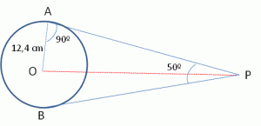

Calcula la altura QR, cuyo pie es inaccesible y más alto que el punto donde se encuentra el observador, con los datos de la figura.
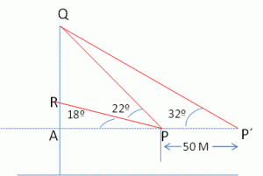

Halla la altura de la torre QR de pie inaccesible y más bajo que el punto de observación con los datos de la figura.

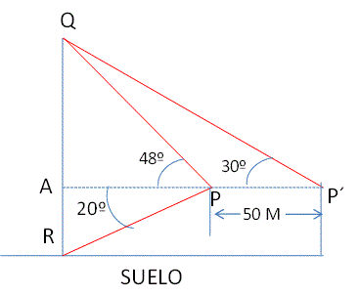
Una escalera para acceder a un túnel tiene la forma y las dimensiones de la figura. Calcula la profundidad del punto B.

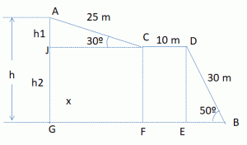

Halla “h”, “x” y “b”, según la figura.
